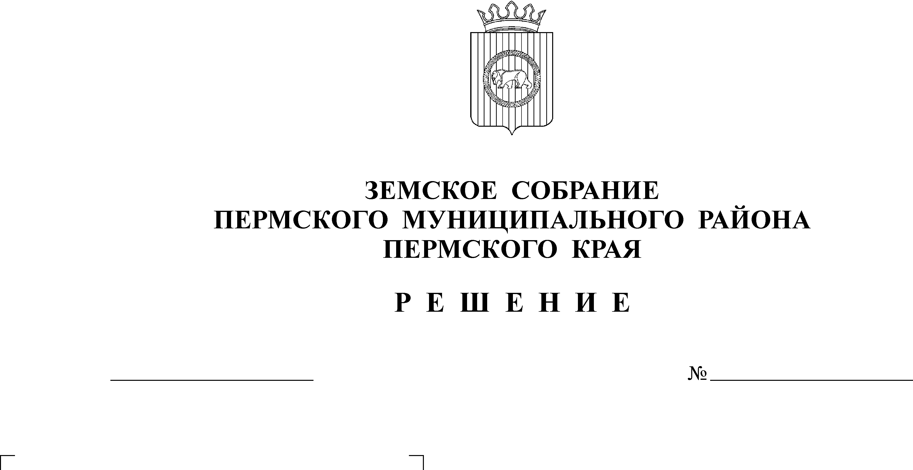
О внесении изменений в Положение
об организации и проведении публичных
слушаний в Пермском муниципальном
районе Пермского края, утвержденное
27.01.2022
204
решением Земского Собрания Пермского
муниципального района от 27.05.2021 № 147
«Об утверждении положений об организации
и проведении публичных слушаний,
общественных обсуждений в Пермском
муниципальном районе Пермского края»

В соответствии со статьей 28 Федерального закона от 06.10.2003 № 131-ФЗ «Об общих принципах организации местного самоуправления в Российской Федерации», согласно статьям 14, 25 Устава муниципального образования «Пермский муниципальный район»
Земское Собрание РЕШАЕТ:
1. Внести в Положение об организации и проведении публичных слушаний в Пермском муниципальном районе Пермского края, утвержденное решением Земского Собрания Пермского муниципального района от 27.05.2021 № 147 «Об утверждении положений об организации и проведении публичных слушаний, общественных обсуждений в Пермском муниципальном районе Пермского края», следующие изменения:
1.1. Абзац седьмой пункта 5.3 раздела V дополнить словами «, в том числе посредством официального сайта Пермского муниципального района Пермского края»;
1.2. В пункте 5.4 раздела V слова «органов местного самоуправления» исключить;
1.3. В абзаце шестом пункта 6.3 раздела VI слова «органов местного самоуправления» исключить;
1.4. Абзац седьмой пункта 7.2 раздела VII дополнить словами «, в том числе посредством официального сайта Пермского муниципального района Пермского края».
2. Настоящее решение опубликовать в бюллетене муниципального образования «Пермский муниципальный район» и разместить на официальном сайте Пермского муниципального района Пермского края.
3. Настоящее решение вступает в силу со дня его официального опубликования в бюллетене муниципального образования «Пермский муниципальный район».

Глава
муниципального района В.Ю. Цветов

Заместитель председателя
Земского Собрания С.А. Букина

